Dear anh/chị đại lý,

**\*\*\* CHƯƠNG TRÌNH TẶNG THÊM 10KG HÀNH LÝ KÍ GỬI -DÀNH CHO DU HỌC SINH BAY 1 CHIỀU\*\*\***

Hàng không Singapore (SQ) có chương trình đặc biệt tặng thêm 10kg hành lý kí gửi dành riêng cho các bạn du học sinh khởi hành từ Việt Nam ( Hồ Chí Minh và Hà Nội) – áp dụng vé hạng Phổ Thông (Y, B, E, M, H, W, Q, N); vé xuất từ ngày 20/08/2020 đến hết 31/03/2021; có khởi hành từ ngày 20/08/2020 trở đi. Điểm đến áp dụng bao gồm: PER, SYD, MEL, BNE, ADL, AKL, CHC, LON.

Hiện chương trình tặng thêm hành lý kí gửi này sẽ được load lên hệ thống vào ngày mở bán 20/08 nên anh chị không cần phải nhồi tay thêm kg hành lý nữa nhé. Để book đúng hạng ghế đã có sẵn hành lý trên hệ thống, các anh/chị vui lòng xem kĩ phần farebasis có 2 kí tự cuối:   “SL” hoặc “SH” là áp dụng cho chương trình này nhé.

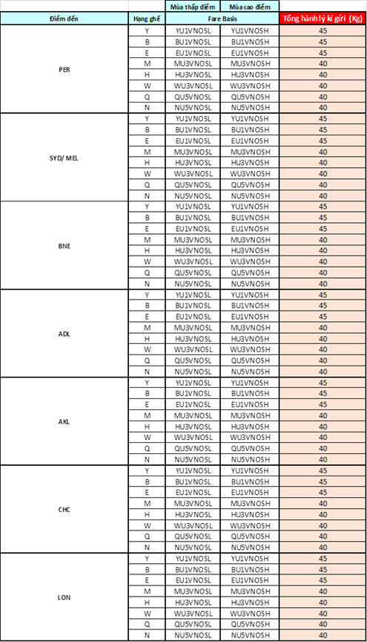

Khi xuất vé này, anh chị vui lòng gửi lại  báo cáo hàng tháng **(trễ nhất vào ngày 3 hàng tháng dành cho các vé xuất của tháng trước đó)** đính kèm theo scan student visa.

**+ Đại lý tại SGN/DAD:**

[sgnsq_reservation@singaporeair.com.sg](mailto:sgn_reservation@singaporeair.com.sg)

**+ Đại lý tại HAN:**

[sia_han@singaporeair.com.sg](mailto:sia_han@singaporeair.com.sg)

Kính nhờ anh/chị phổ biến đến nhân viên, booker, đối tác liên quan, sub agent để phục vụ khách hàng có nhu cầu bay trong giai đoạn này. Nếu cần hổ trợ thêm, các anh/chị vui lòng liên lạc với nhân viên sales hoặc phòng vé chúng tôi tai SGN/HAN/DAD.